Rēzeknes sākumskolas 2. B klase

iepazīst maskošanās tradīcijas Latgalē
Programmas “Latvijas skolas soma” ietvaros Rēzeknes sākumskolas 2. B klases skolēni 2025. gada 3. decembrī Latgales Kultūrvēstures muzejā iepazinās ar maskošanās tradīcijām.
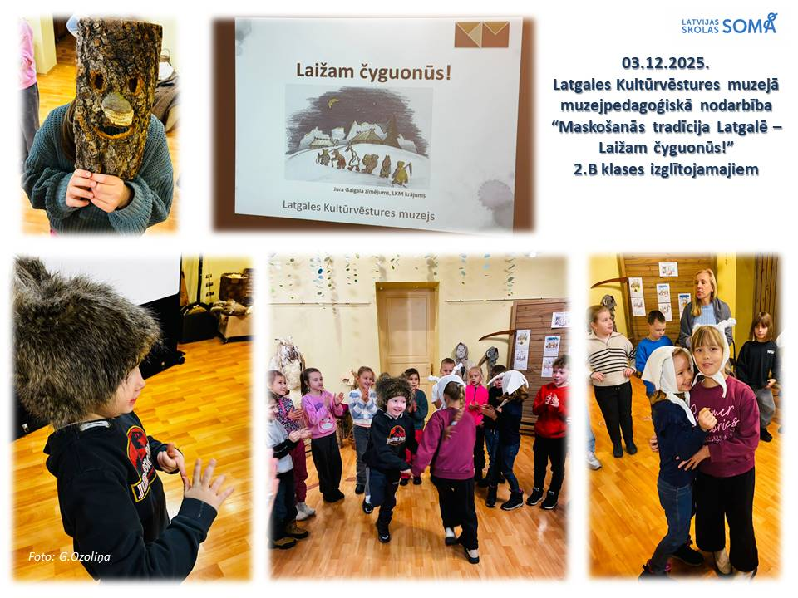
Muzejpedagoģiskajā nodarbībā “Maskošanās tradīcija Latgalē – Laižam čyguonūs!” skolēni uzzināja par raksturīgākajiem rituāliem un izdarībām, masku veidiem un to mitoloģisko nozīmi.
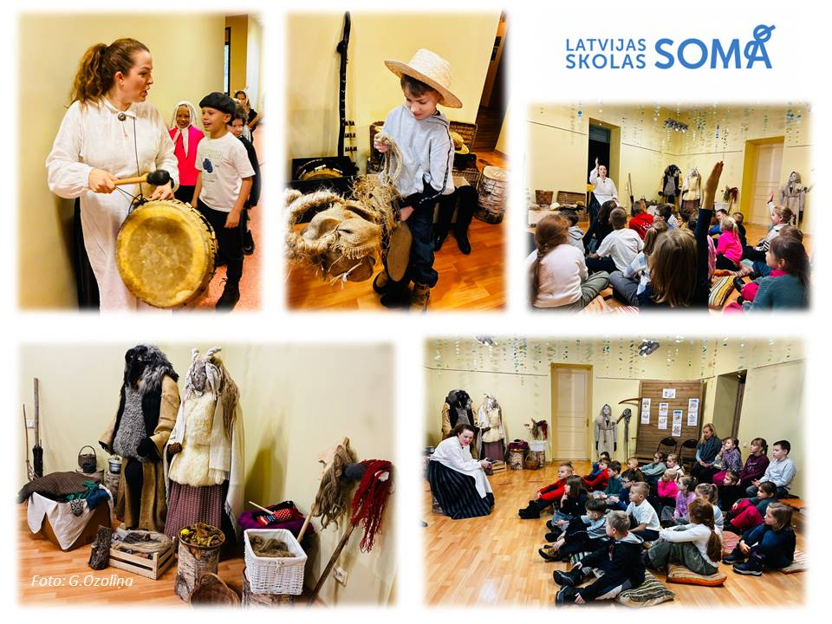
Praktiskajās aktivitātēs bērni varēja uzvilkt kādu no tradicionālajām maskām un “laist čyguonūs”, izspēlējot, izdejojot un pašiem piedzīvojot tautas tradīciju klātienē.
Nodarbība veicināja skolēnu interesi par Latgales kultūras mantojumu, rosināja izpratni par tradicionālajām paražām un stiprināja piederības sajūtu savam reģionam.
Skolēnu atsauksmes:
Marks: “Uzzināju, ka, ja Ziemassvētkos atnāk budēļi – tas mājas saimei nes laimi.”
Raivis: “Domāju, ka, ja svētkos atnāca budēļi, tad viņiem par to deva naudu, bet izrādās, ka agrāk viņus cienāja ar pīrāgiem.”
Foto: G.Ozoliņa
Rēzeknes sākumskolas direktores vietniece
izglītības jomā Gunita Ozoliņa

